教育部112年補助屏東大學精進師資素質及特色發展
設置國語文領域（小學組）教學研究中心計畫

專業發展社群第一次會議

會議內容 | 會議記錄
CIRN網站的建置與應用 | - CIRN網站是把國民中小學的教學資源及教育部推動的相關計畫進行統整及歸納的平台。  - 運用蜂巢狀的呈現方式彙整資料。  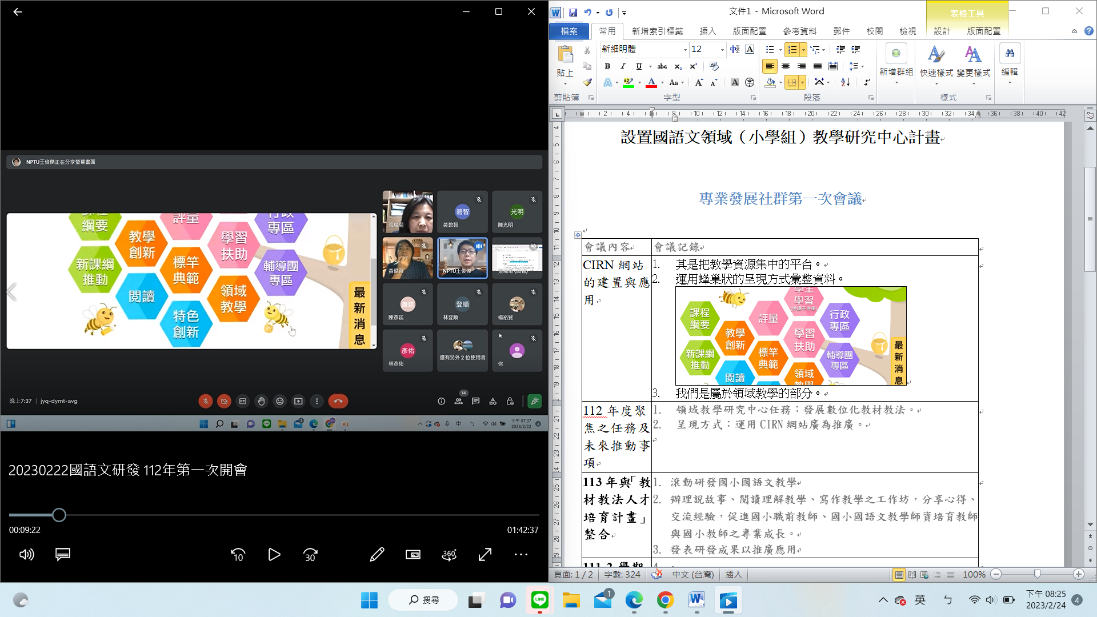  - 國語文領域是屬於「領域教學」中的「領域教學中心—小學領域教學研究中心」，當中包含簡介、理念以及發展計畫等。  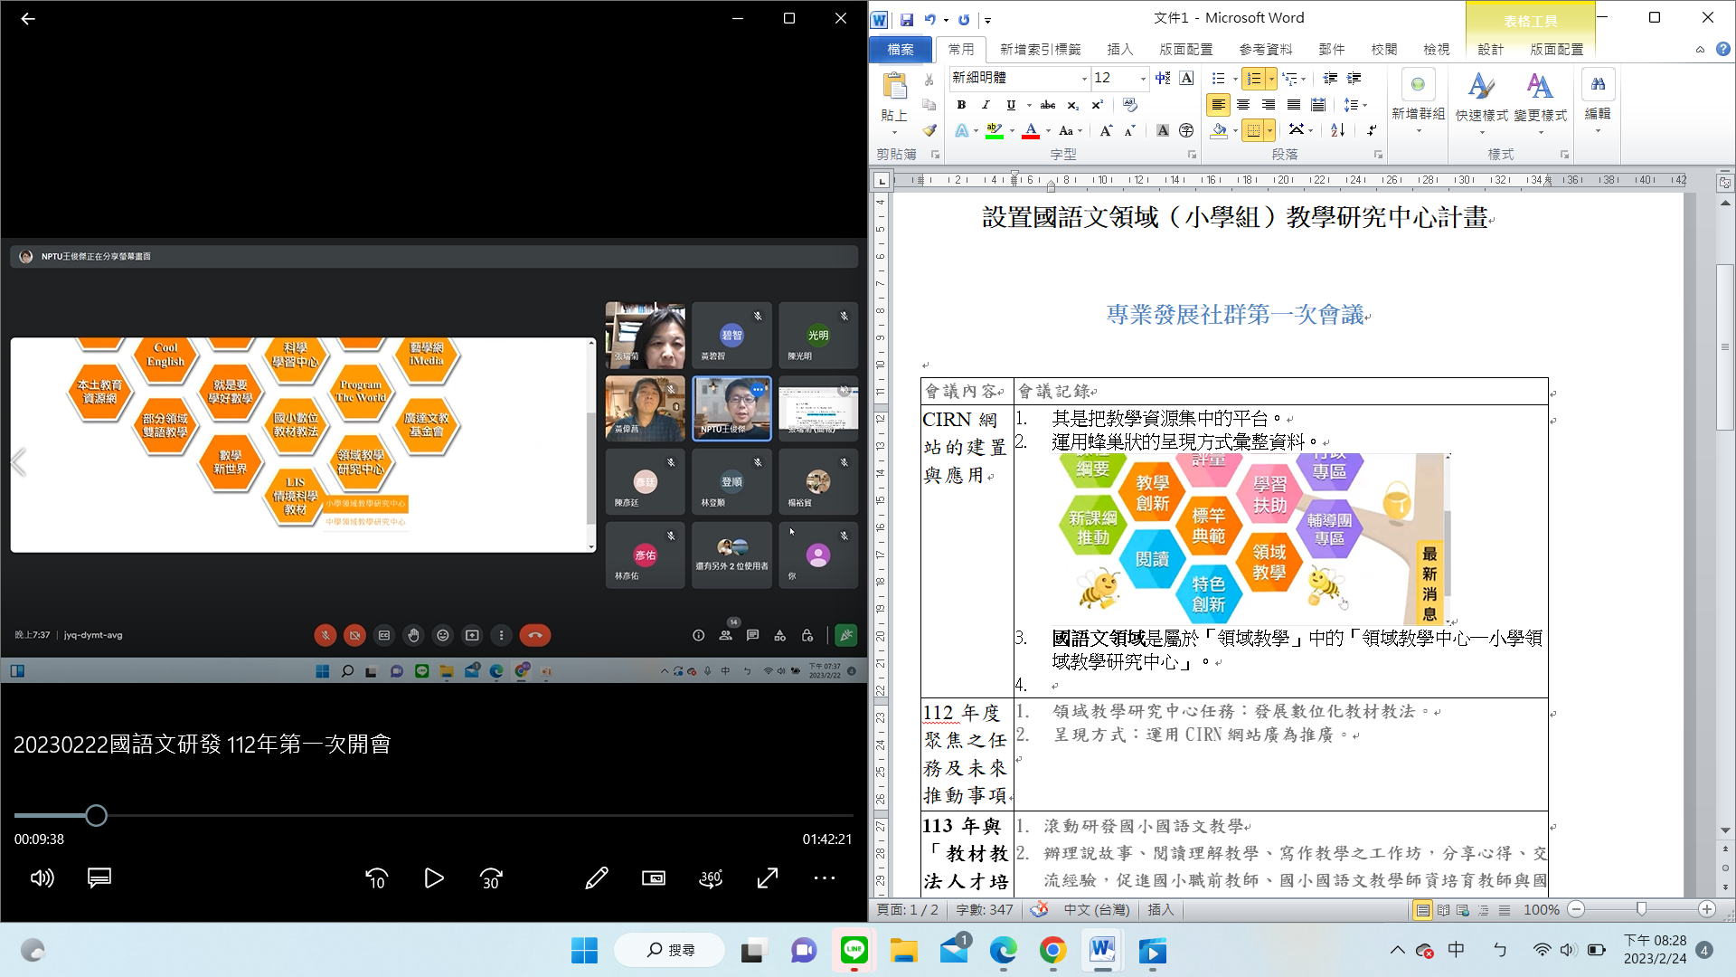  - CIRN網站裡也有提供其他的學習資源，例如：學習扶助、教學創新等，一個蜂巢將會整合相關資源，可點擊直接進入該網站找尋需要的教學材料。
112年度聚焦之任務及未來推動事項 | - 領域教學研究中心任務：發展數位化教材教法。  - 數位化教材教法的呈現方式：運用CIRN網站廣為推廣。  - 理念  - 區隔教材教法專書。  - 系統化相關教學資料(教學影片、教案、教學大綱(流程) knowhow，建構師資生對該領域主題的教案、教學專業知能。  - 數位化教材教法規劃，應配合十二年國教課綱規劃之。  - 作法  - 針對不同階段/年級或單元主題(基礎／進階內容)產出教案、教材教法示例或教學影音，且應格式化或模組化。  - 現階段（109－111年）：2023/02/13領域教學研究中心期中會議將原定「每領域教學研究中心總計5件，於112年2月底上傳CIRN網站」微調成將「教案」上傳到CIRN網站。  經驗分享如下  - 與南一合作：將教案轉成腳本並加入動畫，需加上後製說明，會加上補拍的畫面呈現雙螢幕，最後，會加上教學者對教學的整體說明，影片製作過程也有跟華視合作(價錢要再確認)。  - DOCTOR GO移轉到達學堂平台：104年直接運用投影片搭配剪輯軟體，可以同步說話及錄製，最後，匯出成影片，並沒有加入學生。110-112請外面攝影團隊進行拍攝，拍攝作法為輔導員到一間空的教室講解投影片或是寫板書，攝影團隊進行錄製，過程中沒有學生。  - 可以邀請教育系的學生協助錄製影片和加註說明。  - 備註：要考慮的項目有影片使用的對象(師資生、老師、老師陪伴學生等)、教學影片要呈現的樣態、津費和時間等。  - 臨時動議：請彥佑老師和碧智老師幫忙112年的兩支影片。  - 相關教學影音：112年2支，113及114年每年各4支教學影片。  - 師培教授專業社群成員可包含教授、輔導團/學科中心、亮點教師(或有得獎的教師)及師資生，透過各成員的合作機制，讓師資生有機會可以觀課，同時透過有系統的建置教學影音。  備註：師資生的參與是暑假共備觀議課一同加入社群。  - 影音模組化：另拍攝完後也可配上英文配音及字幕(將請教其他領域共同思考執行的方法)。  - 每年可討論主題，作為後續成果發表的重點。  - 提醒注意版權問題。  - 上傳前的內外審查機制(將再請教相關人員)。  - 教材教法影音模組產出流程說明參考範本  - 教學影片製作流程  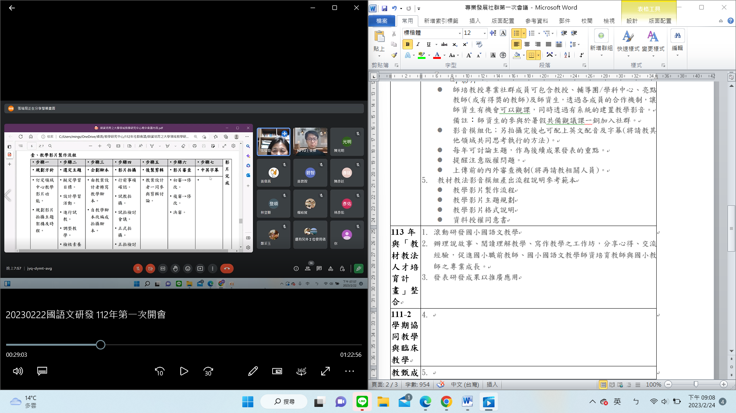  - 教學影片主題規劃  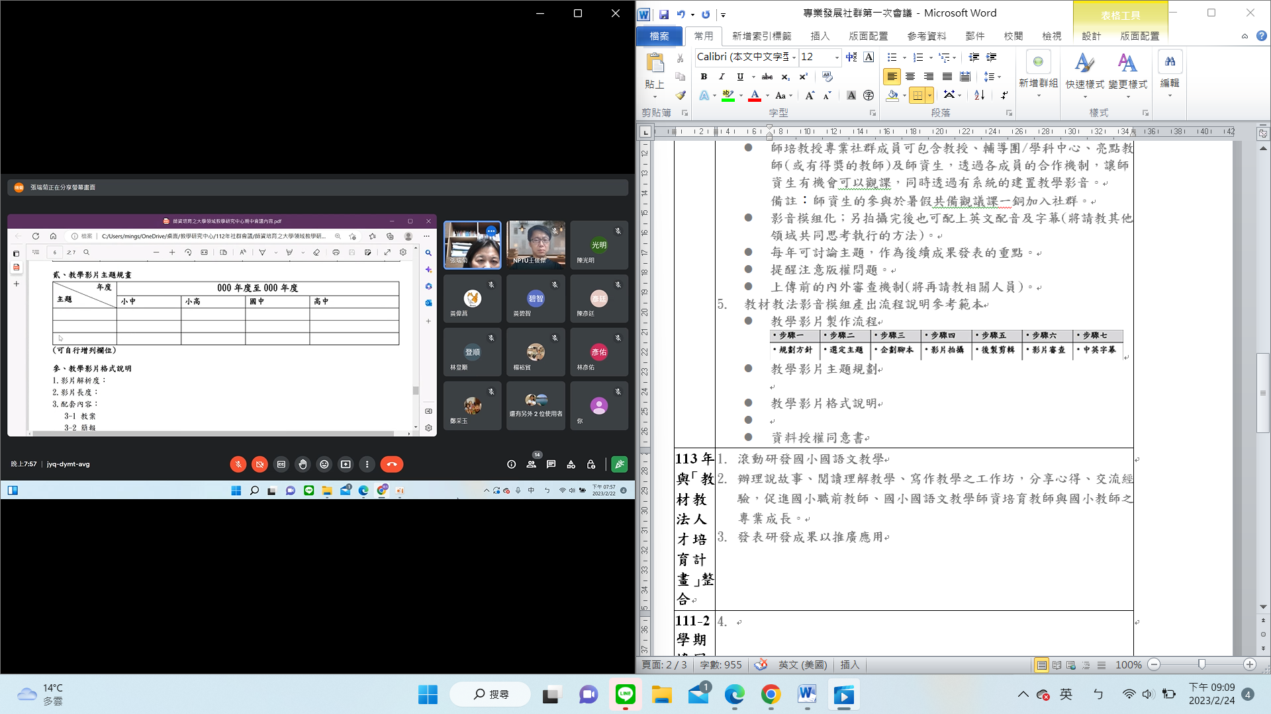  - 教學影片格式說明  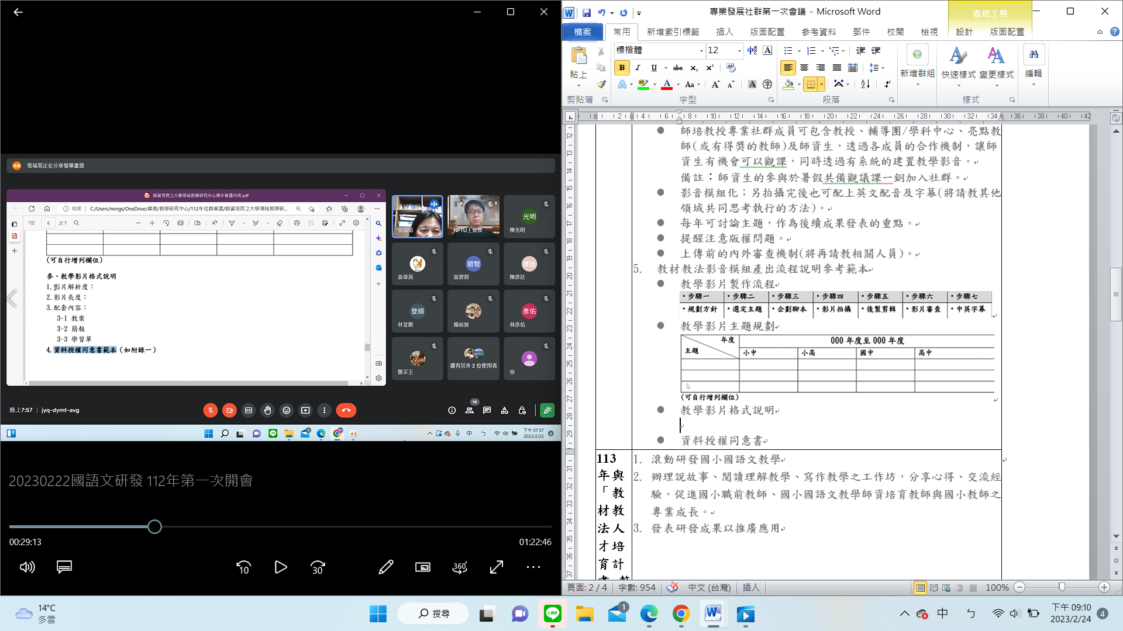  - 資料授權同意書(有範本)
113年與「教材教法人才培育計畫」整合 | 目標：  著重重視社群建立、師資生人才培養及教材研發資源共享，以過程性導向為主，並注重研發及推廣。
111-2學期協同教學 | 秀霞老師、瑞菊老師、俊傑老師進行協同教學，碧智老師針對學分班也可以有協同教學，裕貿老師(目前沒有上相關課程)和敬堯老師(會再思考如何規劃)。
11-2學期臨床教學 | 瑞菊老師會在四月和五月初到屏東縣忠孝國小六年一班進行五週十節課的臨床教學。  敬堯老師預計會參加，之後會接洽學校。
教甄成功經驗分享的規劃 | - 分享教師之人數：預計四位  → 光明老師：屏東榜首一位（已邀請）、台南教師一位 （預計邀請）  → 可規劃台中教師一位、新北和桃園合計一位教師（因 為預測未來教師缺額較多的縣市是在新北、桃園和台中）。  - 流程  ．呈現教案→拍教學影片十五分鐘→線上Q＆A  (時間為早上九點至十二點，下午一點半至四點半)  ※每位教師1.5小時，以兩節課鐘點費計算  - 期程  → 三月下旬到四月(暫定3/18)  備註：2/23、2/24提供老師名單、教學影片和教案要進行  彙整到中心。參加的對象可以是代理代課老師、校友、師  資生等。
112年暑假共備觀議課的規劃 | - 期程規劃 (待規劃)  112年7月10日～14日共同備課，7月28日、7月31日進行觀議課。  備註：一天一個主題，上午備課(概念式的增強)下午分組指導討論。  - 內容  - 適性建構有效的國語文教學模式  - 可融入高雄市教甄的內容進行備觀議課的指導拼音練習、注音符號發音辨析、生字筆順指導教學、書信格式寫作指導和內容深究指導教學等。
下次開會時間 | 3/22
會議照片 | 